帝隆股权众筹
软件说明书
(前台)

廖名勇
(2015-03-10)

广州帝隆计算机科技有限公司


股权众筹说明书(前台)

系统角色说明
角色名称 | 角色描述
创业者  （融资者，发起人） | - 浏览平台全部公开信息  - 创建融资项目  - 接受或者拒绝对项目进行投资的人  - 投后事件或运营报表的发布  - 项目动态信息的发布或项目评论的管理  - 个人账户信息管理及账户业务操作  - 个人信息维护
投资人 | - 浏览平台全部公开信息  - 投资项目（跟投、领投)  - 管理自己投资的项目  - 个人账户信息管理及账户业务操作  - 个人信息维护及资格申请
运营人员 | - 平台信息发布管理  - 对创业者、投资者的信息审核与资料管理  - 对项目进行审核管理  - 项目信息综合管理  - 投后管理  - 财务管理  - 信息管理  - 统计管理  - 权限管理  - 系统管理

系统主体流程
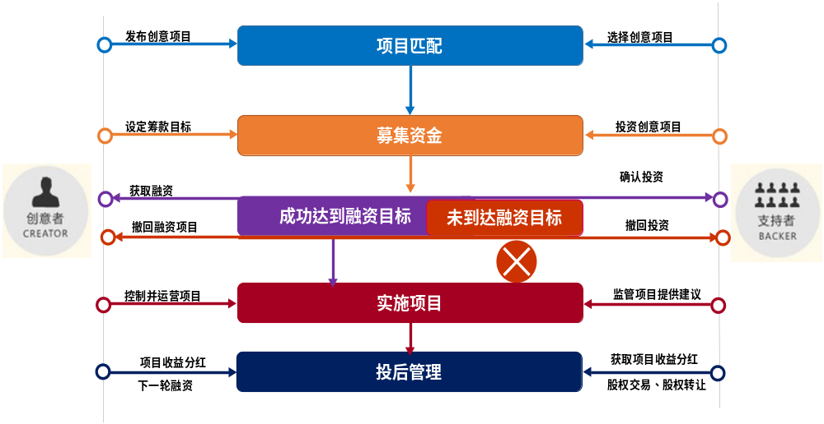

前台功能清单
功能栏目 | 功能点 | 功能详细描述
网站首页 | 网站公告 | 发布平台的重要公告及新闻
网站首页 | Banner/广告 | 平台重要活动或政策的轮播宣传广告
网站首页 | 项目检索、投资人检索 | 根据项目名称、投资人名称进行检索
网站首页 | 行业资讯 | 行业资讯展示，平台后台发布，前台显示
网站首页 | 推荐项目 | 平台推荐的项目展示，平台后台发布，前台显示
网站首页 | 成功案例 | 成功故事和成功案例展示，平台后台发布，前台显示
网站首页 | 最新上线项目 | 最新上线的项目展示，平台后台发布，前台显示
网站首页 | 热门项目 | 热门项目展示，平台后台发布，前台显示
网站首页 | 项目动态 | 项目动态展示，平台后台发布，前台显示
网站首页 | 项目评论 | 平台的项目评论展示
网站首页 | 业务规则展示 | 展示融资规则、投资规则
网站首页 | 媒体报道 | 展示与自己公司合作的一些媒体
网站首页 | 合作伙伴 | 展示与自己公司合作的一些企业
网站首页 | 新手入门 | 介绍创业者融资指南和投资人投资指南等知识
网站首页 | 友情链接 | 展示与自己公司合作的友情链接
会员注册与登录 | 创业者注册 | 创业者填写注册信息成为平台会员
会员注册与登录 | 投资者注册 | 投资者填写注册信息成为平台会员
会员注册与登录 | 用户登录 | 用户输入用户名、密码登录平台
会员注册与登录 | 忘记密码 | 会员可以通过三种方式(邮箱、手机、问题的答案)找回自己的密码
创新创业项目  (创业项目) | 创业项目的列表 | 全部创业项目，根据项目的发布时间、融资金额、完成度和人投金额排序
创新创业项目  (创业项目) | 分类检索 | 可以按照项目类型、行业、城市、项目阶段对创业项目进行检索
创新创业项目  (创业项目) | 项目基本要素 | 说明项目的融资总金额、出让股份、款项付款方式、项目类型、项目名称、项目行业、项目简介等
创新创业项目  (创业项目) | 项目详细介绍 | 展示项目商业模式、创业团队、历史情况、未来计划、项目附件、项目动态、项目评论等
创新创业项目  (创业项目) | 创业者介绍 | 对创业者的详细介绍，包括信用情况、资产情况、 负债情况等
创新创业项目  (创业项目) | 项目领投人介绍 | 对项目领投人的详细介绍，领投金额、认投时间、尽职调查和条款清单模板、
创新创业项目  (创业项目) | 创建我的项目 | 创业者创建自己的项目
创新创业项目  (创业项目) | 给领投人发送私信 | 发送私信给领投人
创新创业项目  (创业项目) | 跟投列表 | 展示跟投列表
创新创业项目  (创业项目) | 我要领投 | 对项目申请领投
创新创业项目  (创业项目) | 我要跟投 | 对项目申请跟投
创新创业项目  (创业项目) | 约谈创业者 | 投资人约谈创业者，发送约谈信息
创新创业项目  (创业项目) | 项目询价 | 投资人对项目进行询价
创新创业项目  (创业项目) | 收藏项目 | 收藏感兴趣的项目
投资人 | 投资人列表 | 展示投资人列表，包括自然投资人、投资机构，按照行业类型、所属城市查询
投资人 | 最新投资人列表 | 展示最新的投资人列表
投资人 | 投资人详细介绍 | 展示投资人明细信息
投资人 | 自荐我的项目 | 向投资人自荐我的项目
投资人 | 发送私信 | 向投资人发送私信
项目动态 | 项目动态列表 | 展示项目动态列表
项目动态 | 热门项目动态榜 | 发布热门项目动态榜
投资资讯 | 投资资讯列表 | 展示投资资讯列表
投资资讯 | 投资资讯排行榜 | 发布投资资讯排行榜
关于我们 | 公司简介 | 展示公司介绍信息
关于我们 | 团队介绍 | 展示公司团队介绍
关于我们 | 合作机构 | 展示与自己公司合作的一些企业
关于我们 | 联系我们 | 展示联系方式信息
关于我们 | 我要留言 | 填写留言信息
帮助中心 | 帮助中心 | 展示新手指南、投资指南、创业指南、投标、提现等全方面帮助信息

会员中心清单
功能角色 | 功能栏目 | 功能名称 | 功能描述
创业者 | 项目管理 | 创业项目编辑 | 设置项目的信息，包括商业模式、创业团队、历史情况、未来计划、项目附件、项目动态
创业者 | 项目管理 | 项目设置 | 项目设置什么？可以查看领投、跟投及申请；什么申请？领投申请还是跟投申请？
创业者 | 项目管理 | 投资人信息 | 根据项目查看投资人信息(是否包含领投人和跟投人信息？)
创业者 | 项目管理 | 投后管理 | 对项目投后进行管理，如后续项目重大事件或相关附件
创业者 | 项目管理 | 项目评论 | 查看项目评论，对项目评论回复(项目评论是谁评的？)
创业者 | 项目管理 | 项目动态 | 查看项目动态，发布项目执行过程的动态情况
创业者 | 个人资料 | 修改我的资料 | 个人信息修改
创业者 | 个人资料 | 上传资料 | 相关证件证明资料的上传
创业者 | 个人资料 | 安全中心 | 登录密码、交易密码、绑定银行卡、手机绑定、邮箱绑定、安全问题设置
创业者 | 消息中心 | 发送新消息 | 发送消息
创业者 | 消息中心 | 发件箱 | 我给别人发送的消息记录
创业者 | 消息中心 | 收件箱 | 我收到的私信记录、别人向我推荐的项目信息记录、平台给我发送的系统通知信息记录
投资者 | 我的项目 | 项目管理 | 收藏的项目、约谈的项目、领投的项目、跟投的项目、完成的项目、拒绝的认投
投资者 | 我的项目 | 投后管理 | 认投后的项目信息
投资者 | 账户资金管理 | 账户充值 | 投付宝账户余额信息、冻结资金信息、可用资金、账户充值及充值历史记录、提现
投资者 | 账户资金管理 | 投资明细记录 | 账户的历次投资支出与收入信息
投资者 | 账户资金管理 | 申请退款 | 从投付宝中进行退款申请及退款历史记录
投资者 | 个人资料 | 修改我的资料 | 个人信息修改
投资者 | 个人资料 | 上传资料 | 相关证件证明资料的上传
投资者 | 个人资料 | 询价认筹价格 | 询价认筹、诚意金缴纳记录、我的反悔记录（诚意金在何处缴纳？）
投资者 | 个人资料 | 申请领投资格 | 向平台管理方申请项目领投资格
投资者 | 个人资料 | 安全中心 | 登录密码、交易密码、绑定银行卡、手机绑定、邮箱绑定、安全问题设置
投资者 | 消息中心 | 发送新消息 | 发送消息
投资者 | 消息中心 | 发件箱 | 我给别人发送的消息记录
投资者 | 消息中心 | 收件箱 | 我收到的私信记录、别人向我推荐的项目信息记录、平台给我发送的系统通知信息记录

后台管理清单
功能栏目 | 功能点 | 功能描述
网站管理 | 广告大图 | 前台 banner 区图片的编辑
网站管理 | 通知公告 | 发布公司公告
网站管理 | 行业资讯 | 发布各类行业新闻等
网站管理 | 合作机构 | 增加合作机构
网站管理 | 条款/协议 | 编辑注册条款、投资条款、投资指南、融资指南、隐私条款等
网站管理 | 成功故事 | 发布成功故事
网站管理 | 公司简介 | 公司简介编辑
网站管理 | 团队介绍 | 介绍网站领导团队，管理团队
网站管理 | 新手指引 | 新手指引编辑
网站管理 | 帮助中心 | 新手入门、投资须知等帮助内容编辑
网站管理 | 联系我们 | 维护联系我们信息
网站管理 | 友情链接 | 增加合作伙伴官网的链接
信息管理 | 短信发送 | 给用户发送短信
信息管理 | 邮件管理 | 发送邮件的记录
信息管理 | 模板管理 | 邮件与短信模板管理，参数管理
会员管理 | 创业者管理 | 对所有注册为创业者角色的会员信息进行管理
会员管理 | 投资人管理 | 对所有注册为投资人角色的会员信息进行管理
审核管理 | 投资人基本信息审核 | 对投资人基本信息进行审核
审核管理 | 投资人认证资料 | 对投资人认证证明资料进行审核
审核管理 | 项目审核 | 对新项目进行审核
审核管理 | 项目询价估值 | 对新项目进行询价估值
审核管理 | 领投人资格审核 | 对领投人资格、资质进行审核
项目管理 | 初审中的项目 | 平台审核新提交的项目
项目管理 | 众筹中的项目 | 展示正在开放众筹中的项目
项目管理 | 满标审核 | 展示已经满标的项目
项目管理 | 项目合同 | 项目众筹满标签订电子借款合同
项目管理 | 确认放款 | 确认放款后，款项打给创业者的银行卡
项目管理 | 流标的项目 | 审核未通过或到未满标的项目展示
项目管理 | 所有的项目 | 展示和管理所有的项目，推荐项目
项目管理 | 项目动态 | 发布和管理项目动态
投后管理 | 投资人付款 | 查看投资人付款情况
投后管理 | 项目信息披露 | 查看项目披露信息
财务管理 | 银行卡管理 | 对用户的银行卡资料进行审核，变更审核
财务管理 | 用户资金管理 | 对用户的充值、提现、余额进行全面查询
财务管理 | 充值提现记录 | 查看全部充值明细，并进行手工充值/扣费等操作,
财务管理 | 风险补偿金 | 查看风险补偿金收支情况，并进行手动的添加操作
用户组织管理 | 用户管理 | 对系统用户进行管理。添加、删除、修改、查询等操作。
用户组织管理 | 组织管理 | 对部门组织进行管理。添加、删除、修改、查询等操作。
用户组织管理 | 角色管理 | 对系统角色进行管理。添加、删除、修改、查询等操作。
用户组织管理 | 岗位管理 | 对岗位进行管理。添加、删除、修改、查询等操作。
用户组织管理 | 权限分配 | 为系统管理员分配权限
系统管理 | 用户操作记录 | 前台用户的操作记录
系统管理 | 管理员操作记录 | 后台管理员的操作记录
系统管理 | 系统设置 | 对系统平台参数进行设置
系统管理 | 收费设置 | 对收费参数进行设置
系统管理 | 平台主页设置 | 对网站平台主页的栏目进行设置
系统管理 | 短信、邮件通道设置 | 对短信、邮件通道参数进行设置
系统管理 | 数据字典 | 对数据字典参数进行设置
系统管理 | 退出系统 | 退出系统操作
系统管理 | 修改密码 | 修改管理员密码

项目发布流程
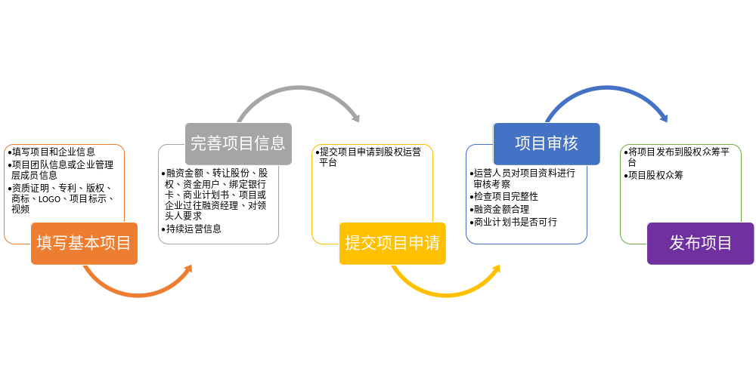

项目融资流程
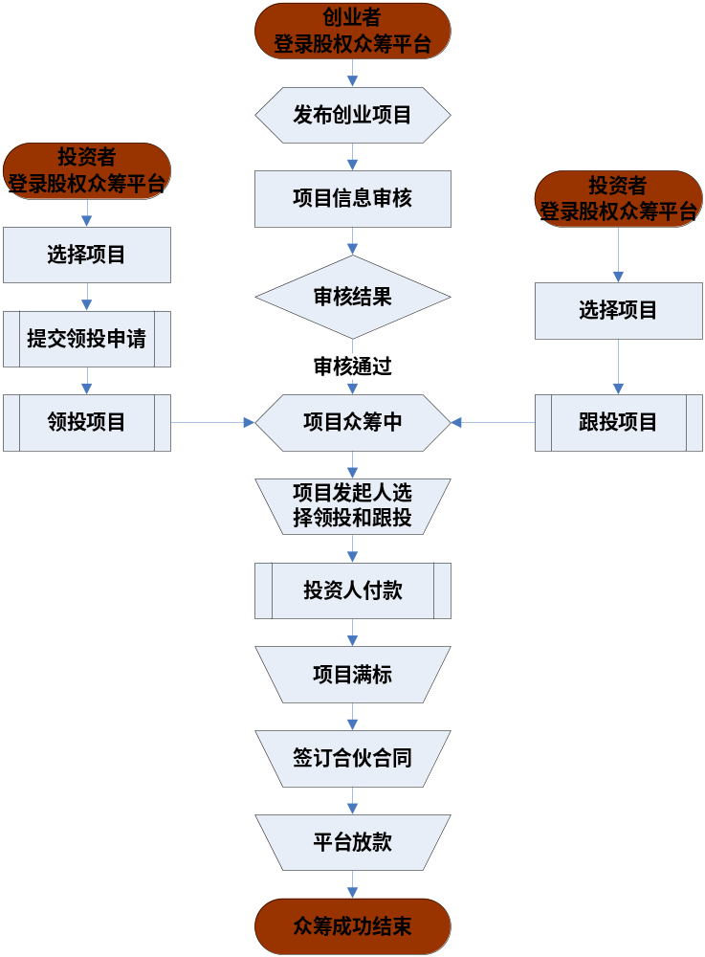

股权众筹前台

股权众筹首页
用户可通过网站访问地址进入到网站首页，浏览首页全部内容。首页提供网站前台全部功能模块的展示或详情链接。用户可以以首页为入口，使用网站前台的全部功能。

顶部注册区

创业者注册
【功能描述】
点击注册创业者，进入注册页面，需要手机验证码验证。手机验证为只需要收入手机号就能快速登录，注册。
展示内容：用户名、邮箱、个人说明、密码、确认密码、真实姓名、身份证号、个人住址、手机号码、验证码。
字段描述：
- 用户名
用户名在系统中必须是唯一的，为了支持多种方式登陆，用户名必须与手机号进行区别，即用户名不能是全数字，而必须是数字和字母的组合；
通过异步读取数据库，以判断用户名是否已有人注册过；
- 邮箱
注册邮箱不能重复。且必须是有效邮箱。
- 密码
会员注册时，会员必须录入密码，此密码为会员的登陆密码；会员的提现密码也同时生成为与登陆密码一致；
会员的密码长度必须在6—20个字符，不支持汉字，必须是数据、字母或其它可见符号的组合；为了会员账户的安全，可要求会员在录入密码时使用强密码规则。
密码不能使用简单字符构成，需动态提示输入密码的难易强度（弱、中、难）。
- 确认密码
为了保证用户密码是会员录入且不是随意输入的，并加强会员对自己初次设置的密码的记忆，而使用确认密码，要求确认密码与会员密码相一致。
- 真实姓名和身份证号
姓名和身份证号是要真实并且是对应的，系统会自动会从身份识别系统中查询对比，若不对应，则会报错提示。
- 注册协议
注册协议中阐述和说明了客户如果成为平台系统的会员所必须遵守的规则，亦即会员在平台内必须承担的责任，可以享有的义务，和平台所规定的其它相关要求。
会员要成功注册成为会员，就必须同意注册协议中所规定的条款，否则不允许注册。
相关功能：
- 同意注册协议
如果会员同意注册协议，则允许会员注册，否则提交按钮灰显，用不允许会员进行注册。
- 注册提交
点击完成创业者注册功能。
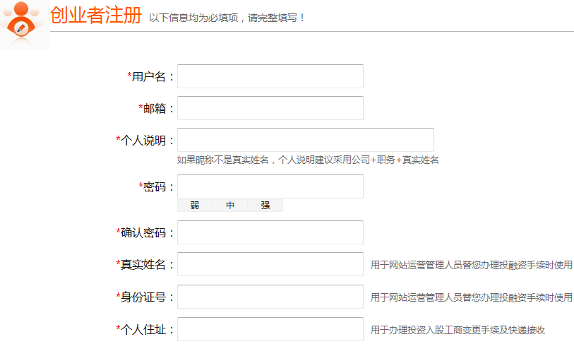


投资者注册
【功能描述】
在网站上点击注册投资人，进入注册页面，需要手机验证码验证。手机验证为只需要收入手机号就能快速登录，注册。注册时需要选择用户类型（投资个人、投资机构），选择不同的类型填写的资料也不一样。
投资个人填写资料：用户类型（投资个人）、用户名、邮箱、个人说明、所在城市、密码、确认密码、真实姓名、身份证号、个人住址、手机号码、验证码。
投资机构填写资料：用户类型（投资机构）、用户名、邮箱、机构说明、所在城市、密码、确认密码、联系人名、营业执照、个人住址、手机号码、验证码。

字段描述：
- 用户名
用户名在系统中必须是唯一的，为了与支持多和登陆字段，用户名必须与手机号进行区别，即用户名不能是全数字，而必须是数字和字母的组合；
通过异步读取数据库，以判断用户名是否已有人注册过；
- 用户密码
会员注册时，会员必须录入密码，此密码为会员的登陆密码；会员的提现密码也同时生成为与登陆密码一致；
会员的密码长度必须在6—20个字符，不支持汉字，必须是数据、字母或其它可见符号的组合；为了会员账户的安全，可要求会员在录入密码时使用强密码规则。
密码不能使用简单字符构成，需动态提示输入密码的难易强度（弱、中、难）。
- 确认密码
为了保证用户密码是会员录入且不是随意输入的，并加强会员对自己初次设置的密码的记忆，而使用确认密码，要求确认密码与会员密码相一致。
- 邮箱
注册邮箱不能重复。且必须是有效邮箱。
- 真实姓名和身份证号
姓名和身份证号是要真实并且是对应的，系统会自动会从身份识别系统中查询对比，若不对应，则会报错提示。
- 注册协议
注册协议中阐述和说明了客户如果成为平台系统的会员所必须遵守的规则，亦即会员在平台内必须承担的责任，可以享有的义务，和平台所规定的其它相关要求。
会员要成功注册成为会员，就必须同意注册协议中所规定的条款，否则不允许注册。
相关功能：
- 同意注册协议
如果会员同意注册协议，则允许会员注册，否则提交按钮灰显，用不允许会员进行注册。
- 注册提交
点击完成投资者注册功能。
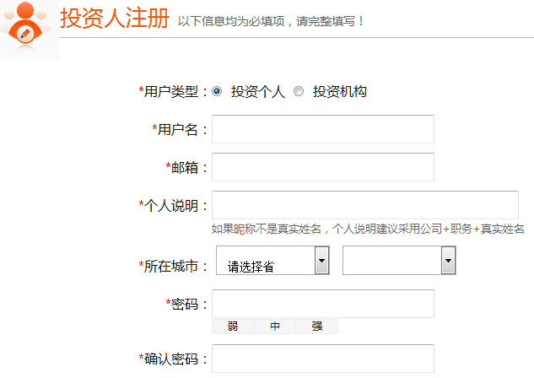
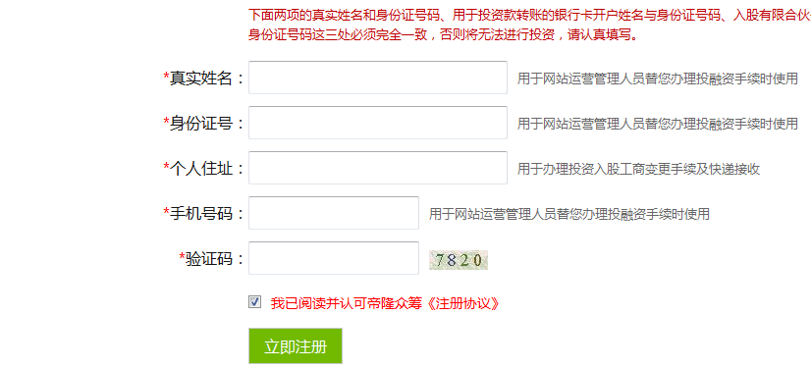

登录
【功能描述】
已注册的用户通过该功能登录网站会员，使用会员功能。
字段描述：
- 用户名
对于已通过手机认证、邮箱认证的会员，在登陆处的用户名可以是注册时的用户名，也可以是用户通过认证的邮箱或通过认证的手机号。
- 登陆密码
保障会员账户的安全性
- 验证码
为了防止非人工登陆，在此引入登陆验证码，以确保登陆时是会员手工登陆，而非通过程序或其它非法手段进行的登陆，该功能同样也是为了保障会员账户的安全。
相关功能：
- 忘记密码
连接至忘记密码页面，通过发送密码至手机或邮箱的形式找寻密码。
- 立即注册
重新注册用户。

找回密码
【功能描述】
用户忘记密码后，可通过此功能找回密码，系统有三种找回密码的方式。
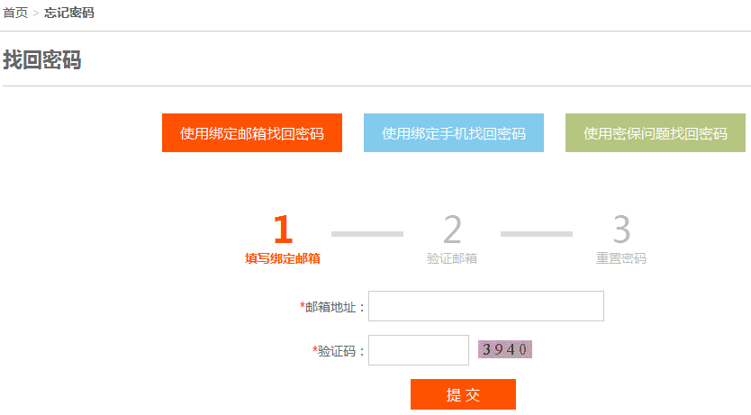
【第1种：通过注册邮箱找回密码】
输入注册时保存的邮箱，系统会发送一个重置密码的链接地址到这个邮箱，然后登录这个邮箱，点击链接地址，就可以重置系统的密码。
【第2种：通过绑定手机找回密码】
输入注册时保存的手机号码，系统会发送一个验证码短信到这个手机上，然后通过这个验证码，就可以重置系统的密码。
【第3种：通过密保问题找回密码】
输入注册时的用户名，系统会提示一些问题需要你回答，回答正确后，就可以重置系统的密码。

项目搜索区
主页的项目搜索区提供了搜索项目名称的匹配信息和投资人的匹配信息。
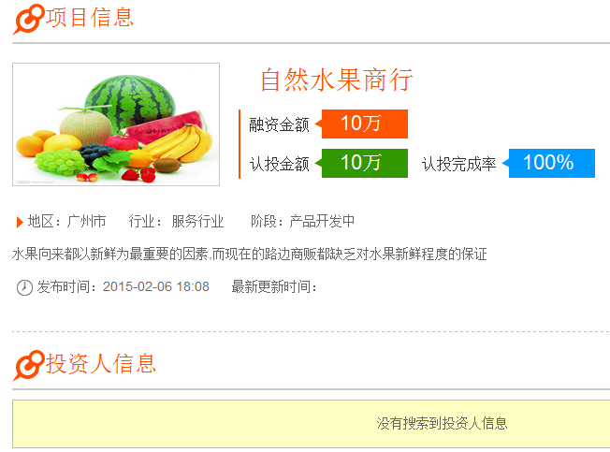

轮播广告区
有3~4张大图片广告，每2~3秒自动切换，广告的数量在后台中设置。
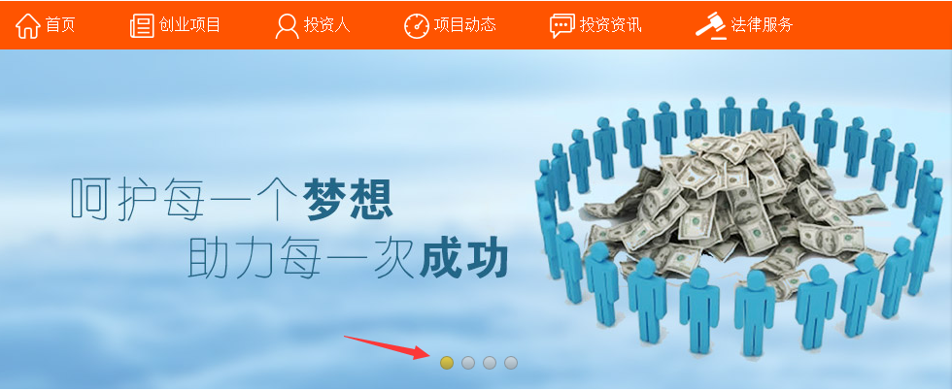

最新资讯区
显示最新行业资讯信息，包括主题、内容、发布人、发布日期、创建时间等。
按时间倒序显示公告，默认是显示最新的2条记录，点击“查看更多”进入投资咨询主页。
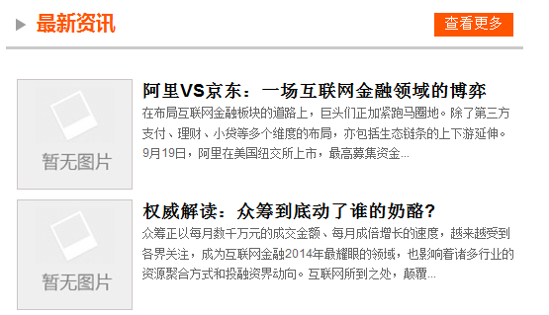

项目推荐区
展示后台推荐的最新的项目。
展示字段：项目图片、项目名称、融资金额、付款方式、项目简介。
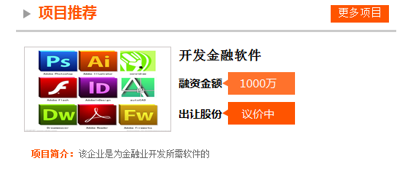
点击项目图片或者项目标题，进入项目详细信息。

最新项目区
展示最新上线项目，默认展示2个项目，后台设置显示个数。
展示内容：项目图片、项目名称、融资金融、付款方式、项目简介
操作动作：
- 点击项目图片或项目名称链接到该项目主页
- 点击“更多项目”链接到创业项目主页，按照上线时间排序。
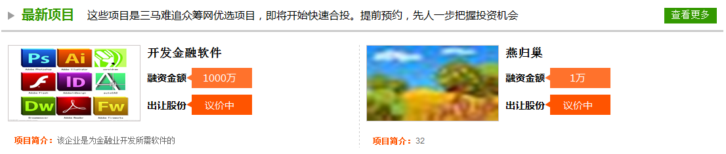

项目动态区
展示最新项目动态，默认显示2条，后台设置显示个数。
展示内容：项目动态标题、项目图片、项目名称、动态简介、发布时间。
操作动作：
- 点击“标题”链接到该项目动态详情页面
- 点击“项目名称”链接到该项目介绍主页
- 点击“查看更多”链接到项目动态主页
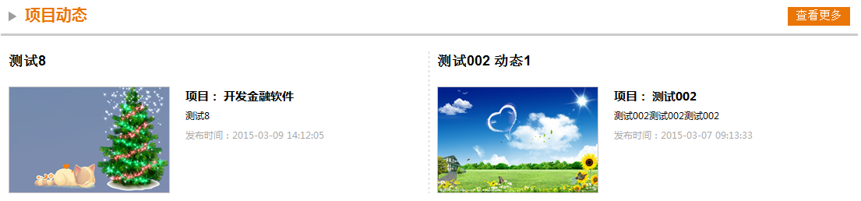

热门认投项目区
展示热门项目，默认展示9个项目，后台设置显示个数。
展示内容：项目图片、项目名称、所属地区、项目阶段（询价众筹中、项目付款中）、认投金融、完成率（%）、融资目标、融资进度条。
操作动作：
- 点击“项目图片”、“项目名称”链接到该项目主页
- 点击“更多项目”链接到创业项目主页
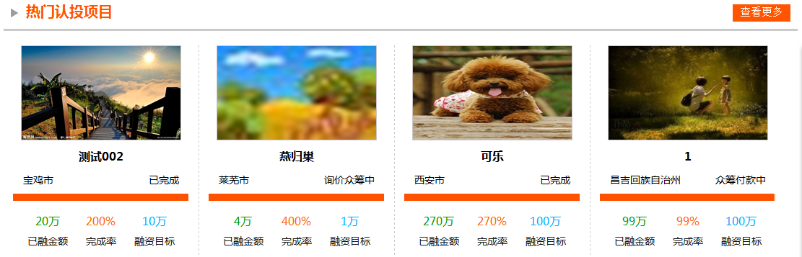

成功案例区
展示成功案例，默认展示4条，后台设置显示条数。
展示内容：项目图片、项目名称、所属城市、项目所属阶段（产品已上市或上线、已盈利、产品开发中）、项目所属行业、已融金额、完成率、融资目标
操作动作：
- 点击“项目图片”、“项目名称”链接到该项目介绍主页
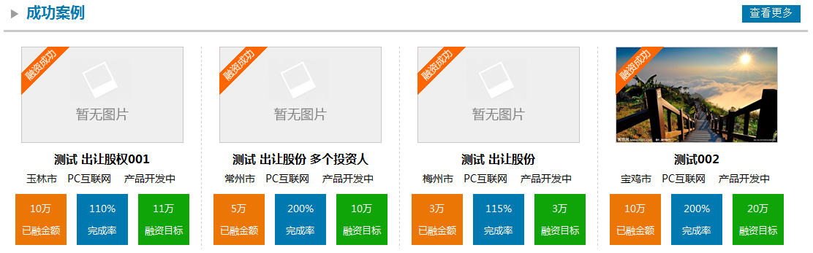

合作伙伴区
后台可以设置主页是否显示“合作单位”。默认显示最新带图标的6条记录，当没有记录时，应、该功能块整个自动不显示。


创业项目

创业项目列表
展示全部创业项目，根据项目的项目类型（科技创新、连锁服务、融资成功）、发布时间、融资金额、完成度和认投金额排序分页展示。
展示内容：项目图片、项目名称、融资金额、认投金额、认投完成度、所属地区、行业、阶段、简介、发布时间、最新认投时间、融资完成时间（融资成功的项目）。
操作动作：
- 点击“项目图片”、“项目名称”链接到项目详情介绍页
- 点击项目类型（科技创新、连锁服务、融资成功）条件帅选
- 点击“发布时间”、“融资金额”、“完成进度”、“认投金额”排序
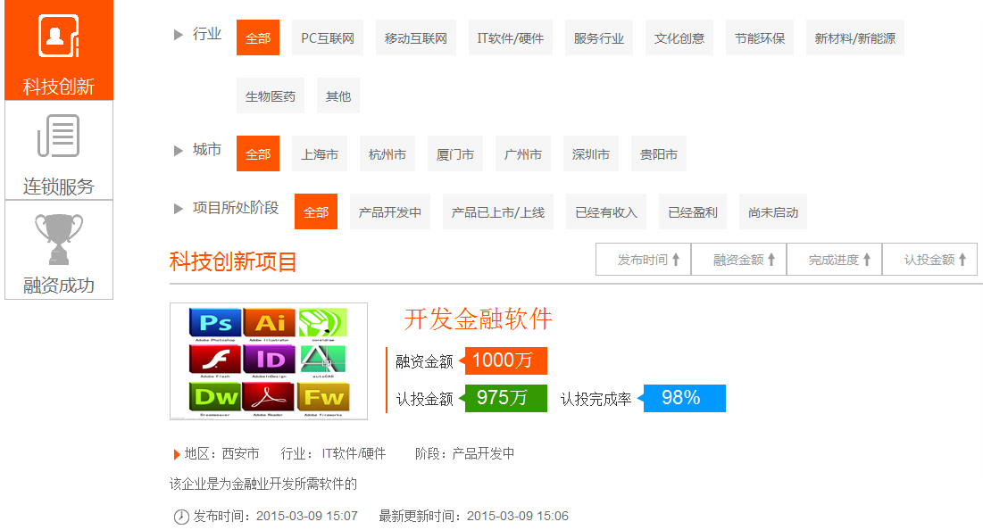

分类检索
可以按照项目类型、行业、城市、项目阶段对创业项目进行检索。
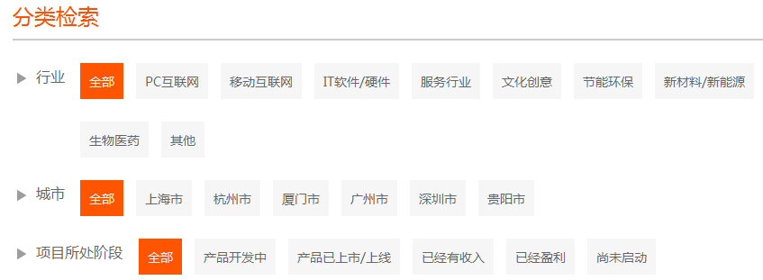

项目详细信息
点击“项目图片”、“项目名称”链接到项目详细信息界面：
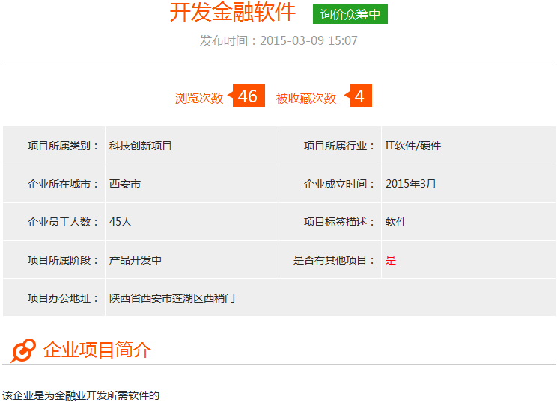
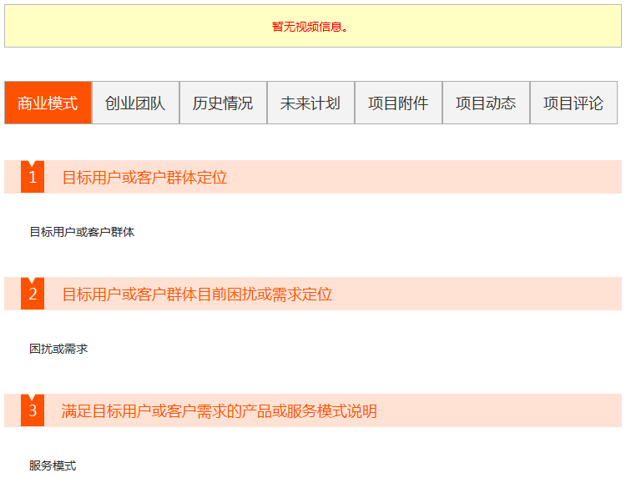
左边部分即为项目详细信息。

创业者信息
对创业者的介绍，包括头像、姓名。可以对创业者，也可以对项目发起人进行发私信。


我要领投
投资人可以申请项目领投，
如果当前用户不是投资人，提示当前用户无法领投。
如果当前用户是投资人但是不具备领投人资料，提示“只有领头人才能进行领投”，
点击“申请领投资格”申请资格。
每个项目只能有一个领投人，若改项目已经有领投人，则其他具备领投资格的投资人也无法领投了。

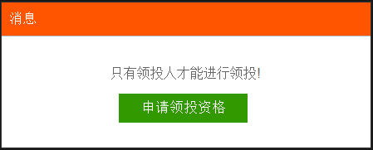
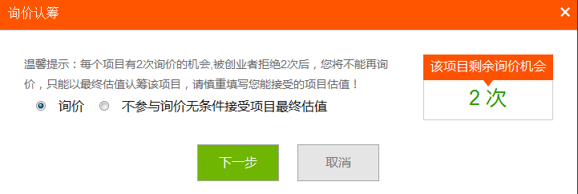
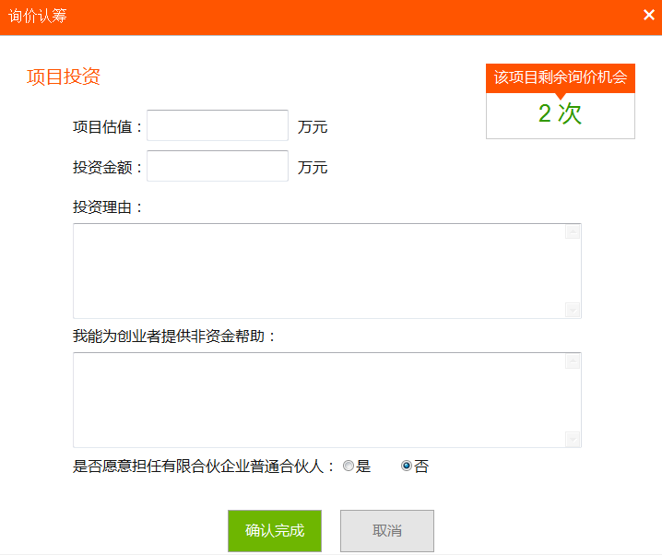

我要跟投
投资人可以跟投项目，点击“我要跟投”按钮进入我要跟投页填写相关资料进行跟投。
展示内容：项目估值、认投金额、该项目剩余询价机会次数、投资理由、提供的非资金帮助。
对于跟投人来说，非资金帮助 并不是重要的。

约谈项目
投资人约谈项目创业者，发送约谈信息。向项目发起人约谈有关项目的一些情况。
约谈过的项目，都会在会员中心集合。
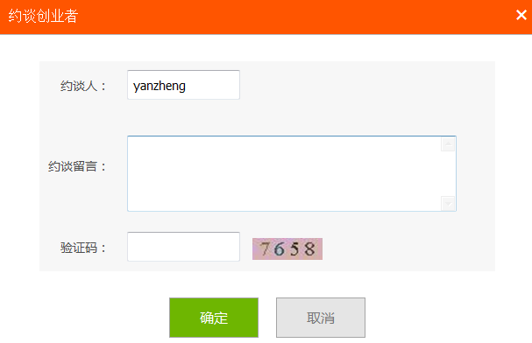

收藏项目
投资人若是对项目感兴趣，可以收藏该项目：
收藏过的项目，都会在会员中心集合。收藏成功后，该按钮变为灰色。

发布评论
投资人可以就项目信息发布个人评论：
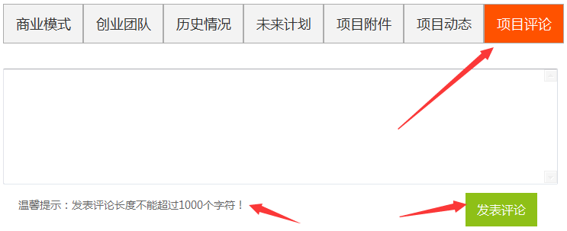
发布评论时有字数限制。

项目估值
项目发起人在发布项目时，并没有告诉投资人这个项目的总体价值，只发布了融资目标。
投资人在投资项目时，会根据项目发起人发布的项目信息对项目进行估值。
比如一个创业者想融资100万，
一个投资者按照项目1000万的估值认投10万，
另一个投资者按照800万的估值认投10万，
第三个投资者按照500万的估值认投10万，
如果创业者都接受了，那么项目的最终估值就按照创业者同意的估值的最低值，即500万定。
这就实现估值真正意义上的市场化了，估值不是由创业者决定也不是由股权众筹平台决定，而是由投资者和创业者博弈而定。创业者在接受投资人议价的时候也是在反复的纠结，内心也在作斗争，开始时咬着不放，投资人就投不进来，放松一点点就会有更多的人投进来，创业者要在估值和融资速度上作平衡。投资人对项目的询价最高估值不得超过融资额度的10倍（出让10%股份），最低不得低于融资额度的2.5倍（出让40%股份）。出让股权比例要在10%至40%之间，不能偏离，如果少于10%投资人没有赚钱增长的空间，如果超过40%，对创业者股权稀释的太多，创业者就没有动力了，让创业者和投资人在10%至40%之间自由竞价，防止太不合理的情况出现。
各投资人在认筹前，通过缴纳1000元人民币询价认筹诚意金取得项目询价资格（在大家投平台认投过项目的投资人目前均自动拥有询价认投资格）；投资人每反悔一次，须重新缴纳1000元人民币询价认筹诚意金方可取得下一个项目询价资格。缴纳认筹诚意金的制度是为了防止那些只来询价根本不想认投的投资人恶意询价，给创业者也是一个伤害，进行认投要设门槛，但门槛不能太高，1000元一次，只要不反悔，交1000块钱投N次都行，但是要反悔一次，就得重新缴纳认筹诚意金，这样投资人就不会乱来骚扰创业者。这1000元认筹诚意金不是大家投的收入来源，本项收费全部计入创业者利用大家投诈骗时对投资人的风险补偿金。

投资人信息

投资人列表
展示投资人列表，包括自然投资人、投资机构、领头人、跟投人，按照行业类型、所属城市查询。
展示内容：投资人头像、姓名、所属城市
功能操作：
- 选择投资人类型、所属城市进行筛选
- 可以发送私信给投资人
- 点击“头像”、“姓名”链接到投资人介绍页查看详情
点击“自荐我的项目”，创业者可以向投资人自荐项目
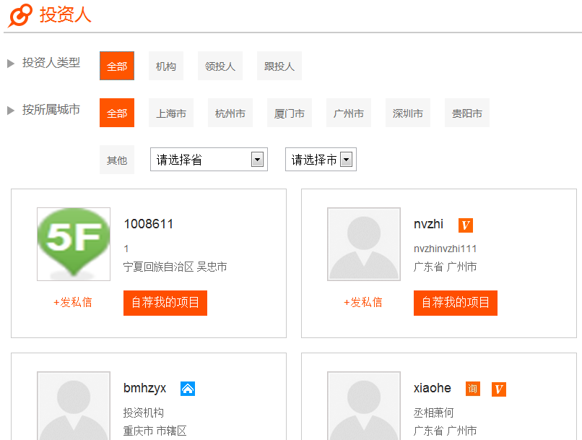

投资人推荐
最新推荐的投资人
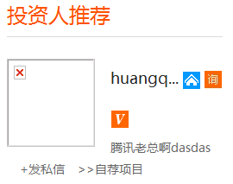

最新投资人
最新注册的投资人列表：
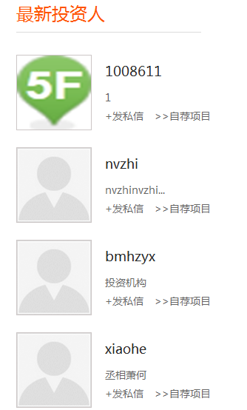

项目动态

项目动态列表
展示全部项目动态，安排时间先后顺序排序。
展示内容：项目图片、动态标题、项目名称、动态简介、发布时间、发布人。
操作动作：
- 点击“项目图片”、“动态标题”、“详细“链接到动态正文
- 点击“项目名称“链接到项目介绍主页
点击“本项目所有动态”查看该项目所有动态页


热门项目动态
展示后台推荐的热门项目动态榜，默认展示10条，后台设置展示条数。
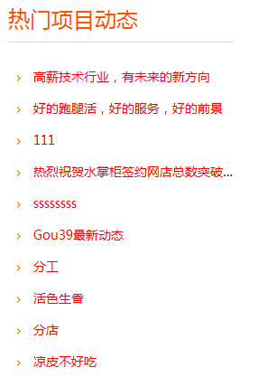

投资资讯

投资咨询列表
展示全部投资资讯列表。
展示内容：标题、简介、发布时间、来源。
点击“资讯标题”查看资讯详情。
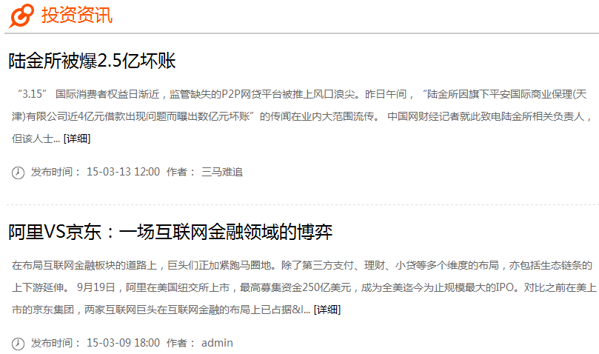

咨询排行榜
展示后台推荐的热门资讯排行榜，按照浏览次数排序，默认展示10条，后台设置展示条数。
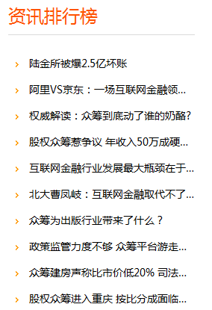

法律法规
展示有关平台的一些法律法规，这个先在后台中设置，前台显示：
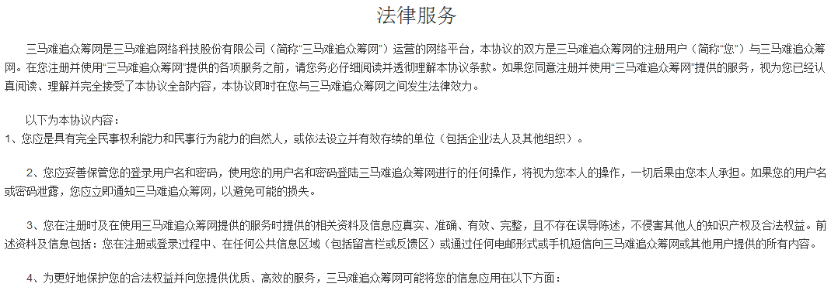

关于我们
涉及公司相关信息的介绍，包括如下部分：
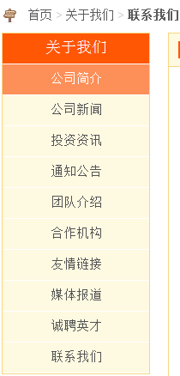
这些信息均为基础信息，均是在后台预先设置，前台显示。

帮助中心
平台的帮助系统，主要是一些关键概念的解释，一些操作的解释：
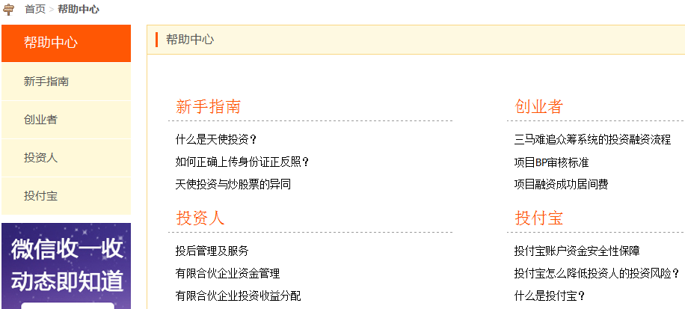
这些帮助信息，也均是后台设置，前台显示；

会员中心
用户在注册为会员后，首先应该完善会员基本信息，包括绑定三大基础信息，开通第三方支付账号。

基本信息绑定

绑定手机
默认是绑定了注册时输入的手机，可以进行修改。
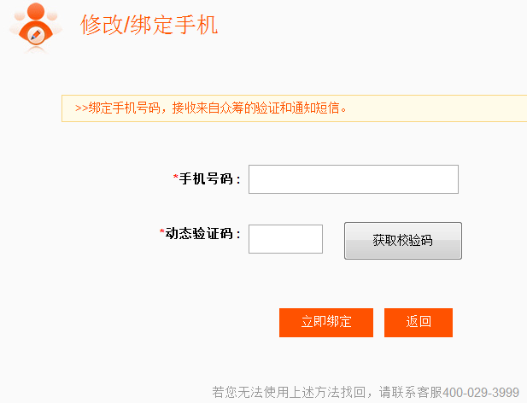

绑定邮箱
默认是绑定了注册时输入的邮箱，可以进行修改。
注意：注册时输入的这个邮箱同时将也是第三方支付的登录账号。
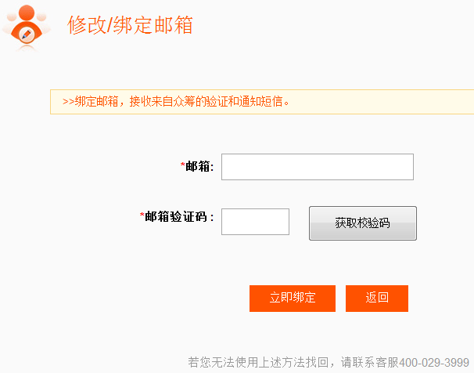

绑定银行卡
在绑定银行卡信息时，银行信息以及区域信息都要是第三方支付所提供的有效银行信息及区域信息，
尤其是代码对应信息，这些详细信息见第三方支付提供的银行基础代码信息及区域代码信息。
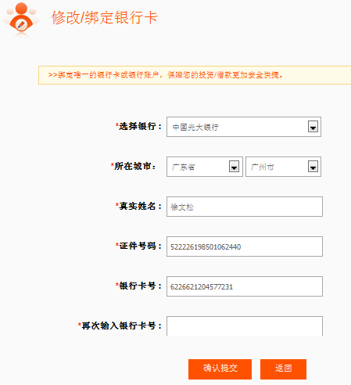
在绑定银行卡时，所提供的姓名及身份证信息必须是真实的，且是一一对应的，
否则将会验证错误，在开通第三方支付账户时也会报错。

创业者
对于创业者，也就是项目发起人来说，发布一个非常吸引人的项目并达到期望的融资目标是最重要不过了。
而要吸引投资人投资，就必须得提供详尽的全面的项目信息。

项目管理

创业项目管理
创业者在此发布融资项目的详细信息。

项目基本信息
项目名称、项目信息资料查看权限（所有登录用户可看、所有用户需先申请经我批准后才可看）、项目类别（科技创新项目、连锁服务业项目）、项目所属行业（PC互联网、移动互联网、IT软件/硬件、服务业、文化创意、节能环保、新能源、生物医药、其他）、项目标签、项目所属阶段（产品开发中、产品已上市或上线、已经有收入、、已经盈利、尚未启动）、企业成立时间、企业员工数、企业所在城市、公司是否已经成立（是、否）、是否还有其他项目（是、否）、公司全称、办公地址、融资金额、投资款拨付方式（每个季度，每次25%、每半年一次，每次50%、一次性全额到账）、企业项目简介（300个字内）、上传项目图片。
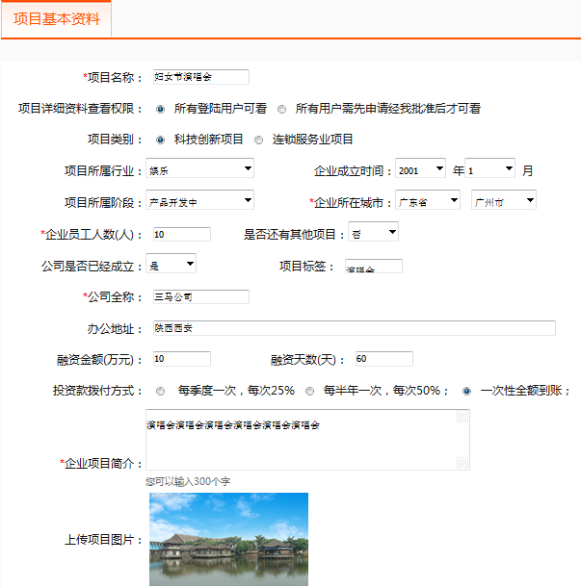

项目商业模式与市场定位
包括目标用户与客户群体定位、目标用户与客户群体目前问题与需求、产品或服务的服务模式、产品盈利分析、竞争对手分析、项目核心竞争力分析共六大商业论证。
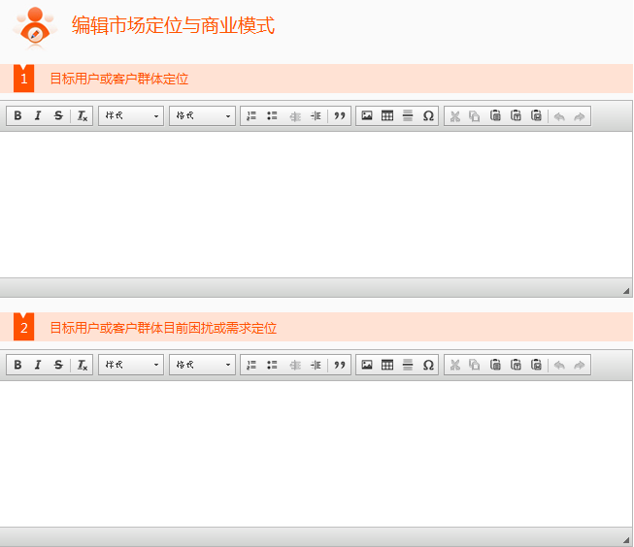
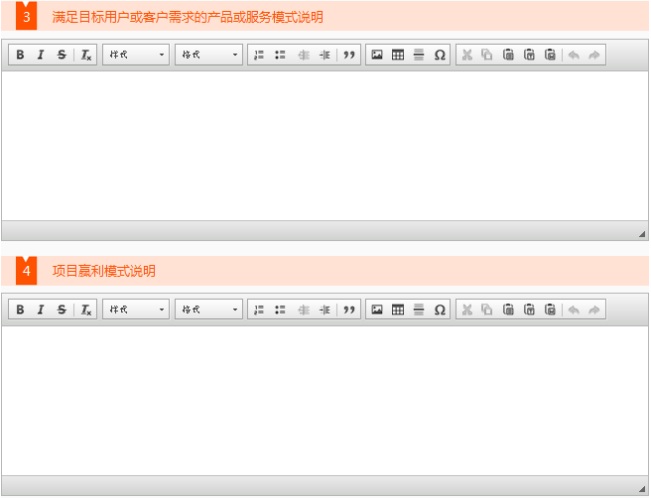
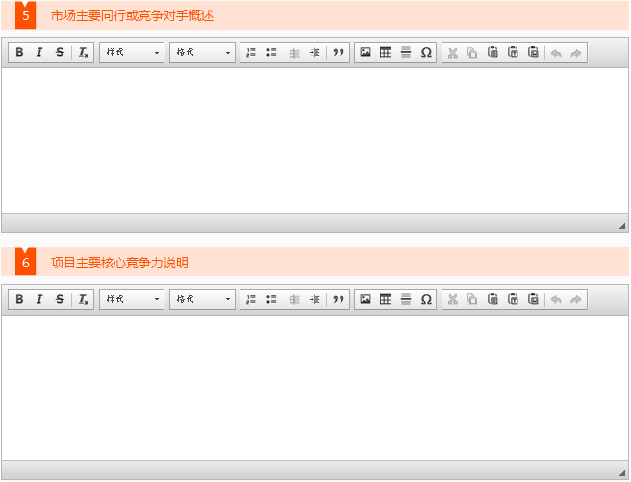

项目股东及管理团队
对项目主要股东团队的介绍，以及管理团队的介绍，包括全职的和兼职的，本部的和外聘的。
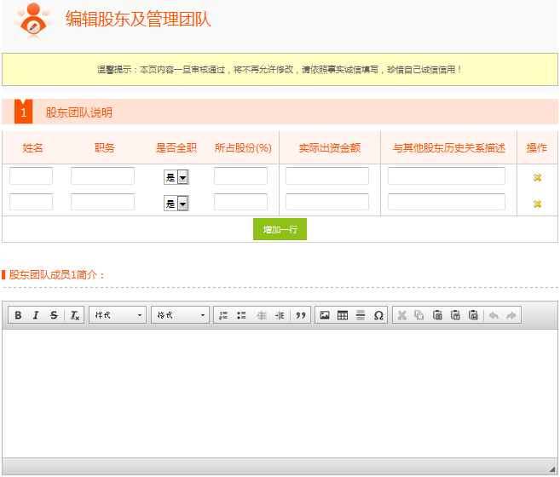
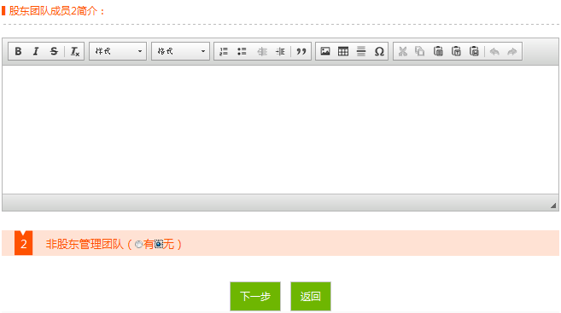

项目历史执行资料
编辑项目历史执行资料，可以增加多个阶段。
基本信息：阶段名称、起止时间、阶段达成目标描述、完成阶段目标的主要措施、方法、手段、阶段收入、阶段开支、累计营收。
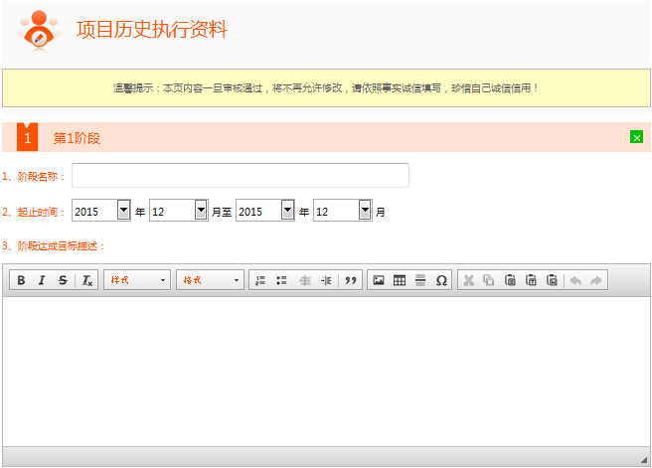
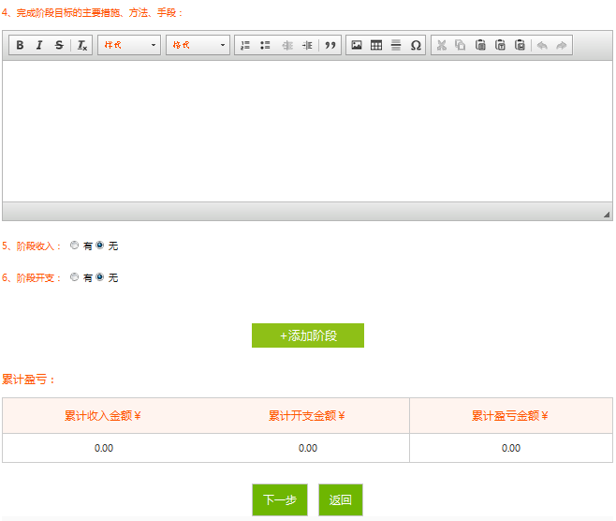

项目未来计划蓝图
编辑未来三年计划。
基本信息：阶段名称、起止时间、阶段达成目标描述、完成阶段目标的主要措施、方法、手段、阶段收入、阶段开支、累计营收。
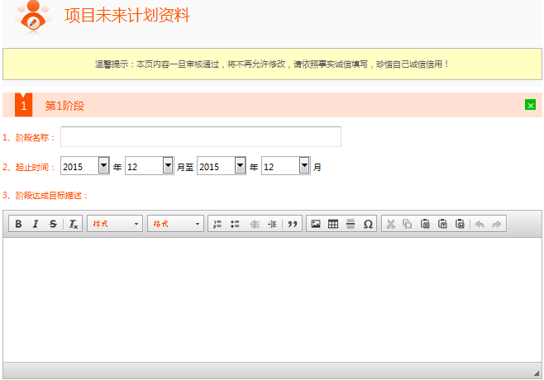
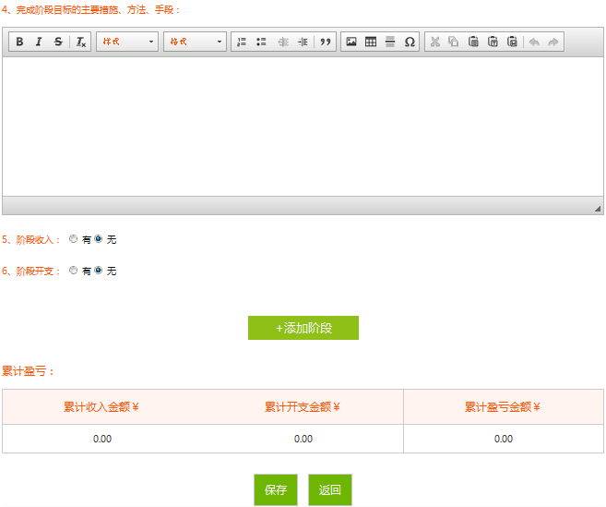

项目附件资料上传
编辑项目附件，可以添加多个项目附件，可删除附件。
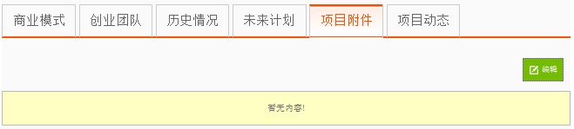

项目视频资料绑定
项目审核通过了才可以上传项目视频


项目设置
主要是对项目的领投人与跟投人进行设置：

查看领投
查询项目中的领投人的领投信息，可以进行接收或拒绝操作
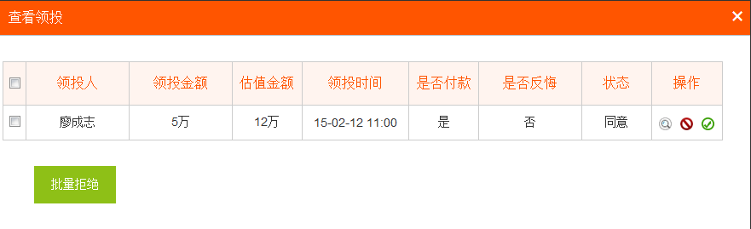
注意：每个项目有且只能有一个领投人。

查看跟投
查询项目中的跟投人的领投信息，可以进行接收或拒绝操作
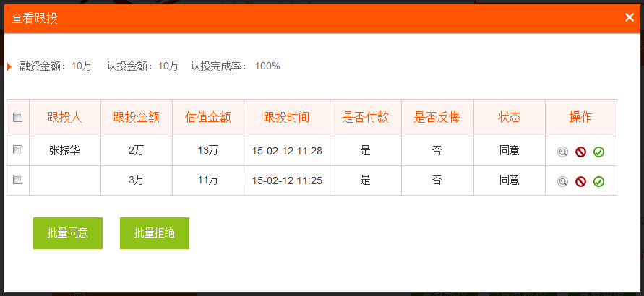

投资人信息
投资人信息包括领投人记录、跟投人跟投记录。可以跟领投人、跟投人发送私信。查看领头人、跟投人详细信息。

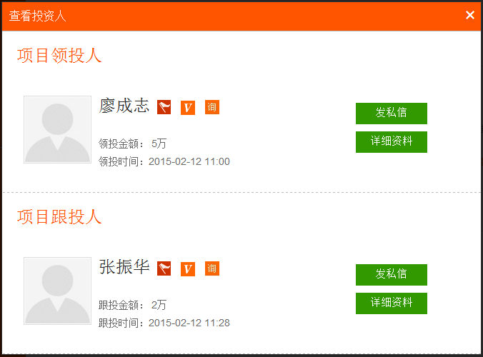

投后管理
对投后项目的报表、重大事件的信息发布：
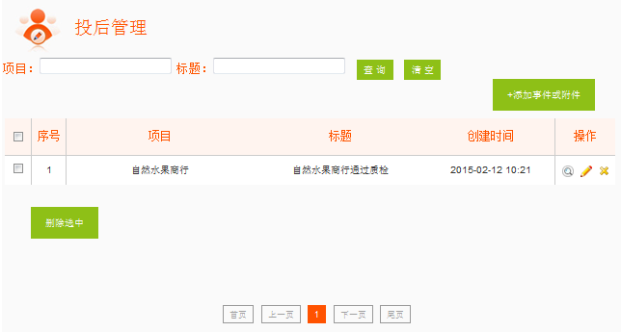
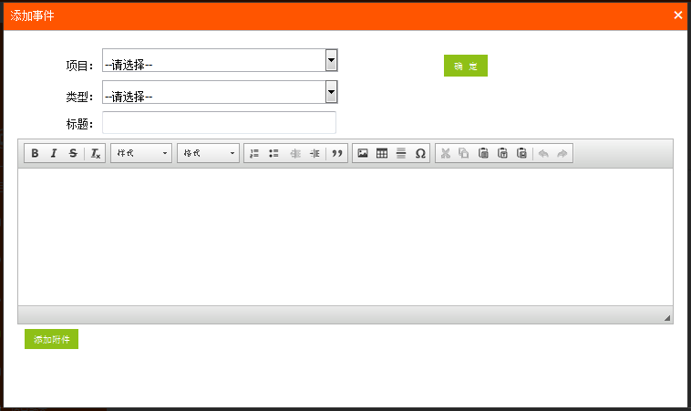

项目评论
查询项目的所有投资人进行的评论。创业者不能评论项目，只能回复或者删除。


项目动态
项目发起人对投后项目发布项目动态信息。
管理项目动态。创业者可以查看、修改、删除、发布项目动态。
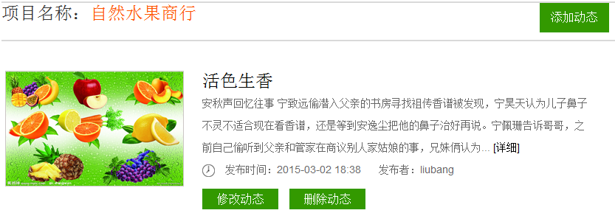
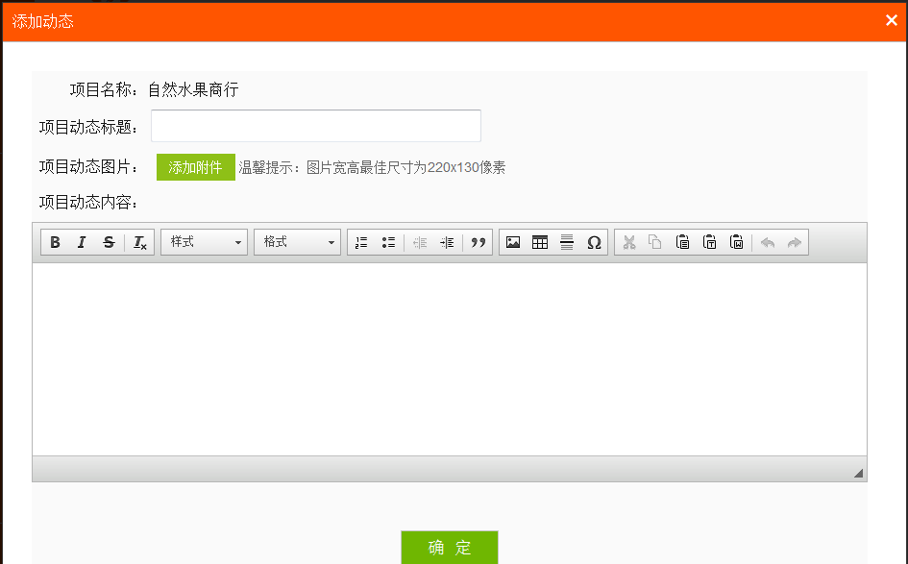

投资者

我的项目

收藏的项目
展示投资人收藏过的项目：
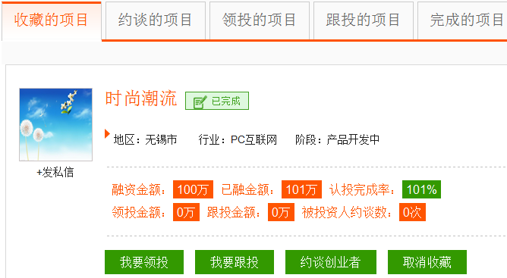
可以对项目进行领投、跟投；可以约谈项目发起人，发送私信；也可以取消收藏记录。

约谈的项目
这里展示投资人所有约谈过的项目信息：
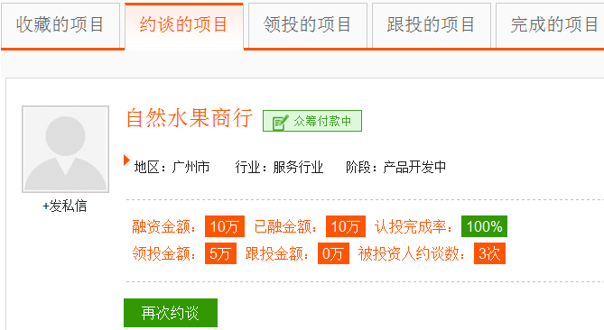
约谈的目的是投资人想向项目发起人了解有关项目的情况。

领投的项目
这里展示的是投资人领投的项目，在任一项目中，只能有一个领投人。
可以向项目发起人发送私信了解项目的一些情况，在没有付款前，可以取消领投；
若领投了项目，可以发布对项目的调查报告和对项目的评价。
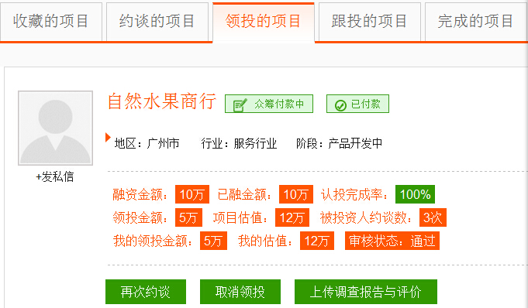

跟投的项目
这里展示投资人跟投过的项目。
可以向项目发起人约谈了解项目的一些情况，在没有付款前，可以取消跟投；
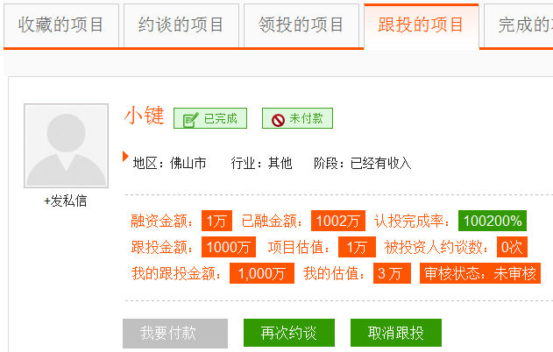

完成的项目
这里展示投资人已经完成的项目。只查询，没有别的业务操作。

拒绝的认投
这里展示投资人曾经认投过的，但是被项目发起人拒绝了的项目，只查询，没有别的业务操作。

账户资金管理
对用户在第三方支付平台上的账户及资金进行管理

支付绑定
这里是注册乾多多支付账户，并绑定众筹平台信息：
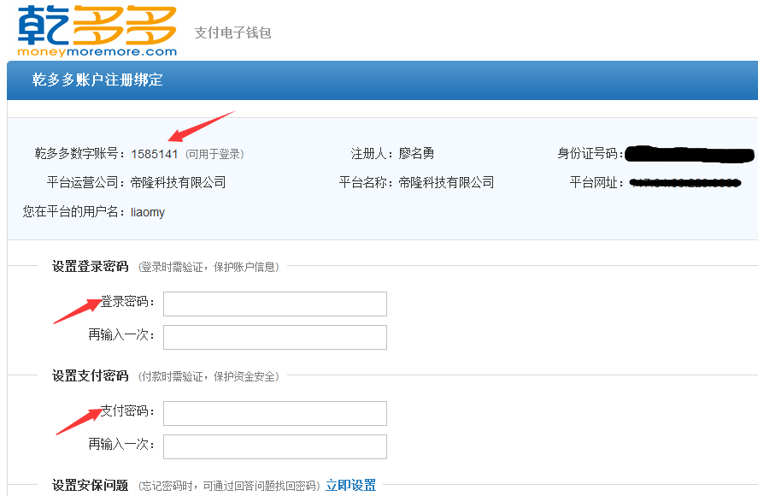
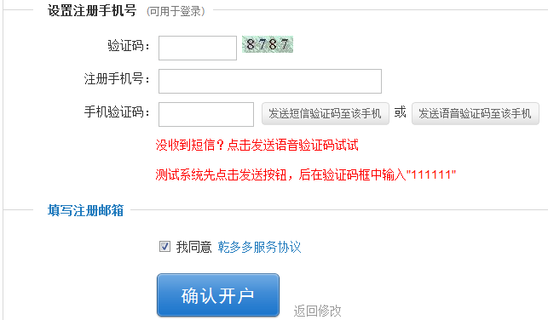
注意：对于用户来说，数字账号、登录密码、支付密码都是必须要记下来的；
而乾多多的登录账号则为用户注册时的注册邮箱。

充值
充值业务是对乾多多第三方支付账户进行充值，
资金的流向是：银行卡 —》 第三方支付账户
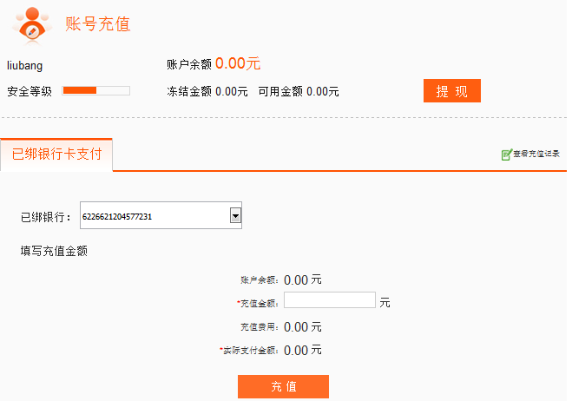

提现
提现业务是指从第三方支付账户中进行提现，
资金的流向是：第三方支付账户 —》 银行卡
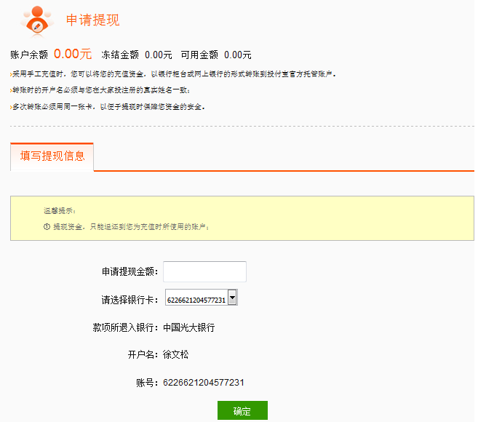

资金记录
资金记录是指第三方支付账户中的资金的支出与存入记录，只能查询，没有其他业务操作。
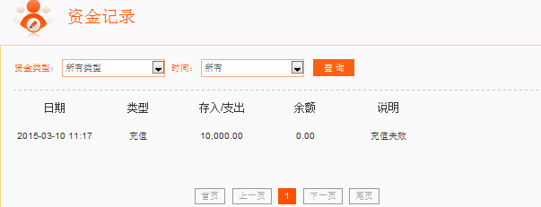

个人资料

会员个人资料
会员个人资料是对注册会员的基本资料的管理。
其中，用户名、真实姓名、身份证三项信息一旦注册，就不能再修改。
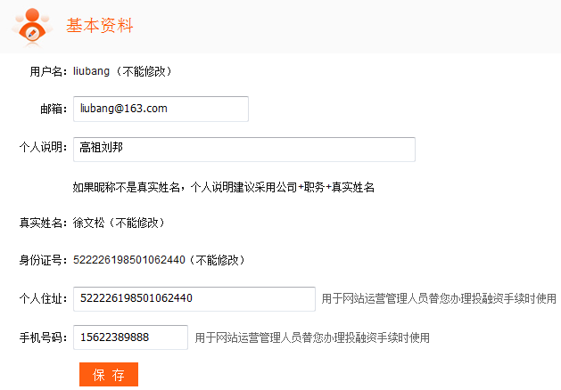

证件证明资料
主要是平台需要的相关证件或者证明资料的上传，这些资料是在后台中设置；
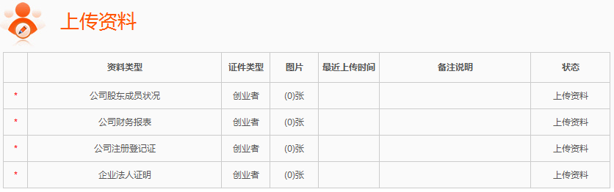
创业者与投资者各自需要的证件证明资料是不相同的。

用户安全中心
是平台五大安全信息的绑定与设置，包括密码、邮件、手机、银行卡以及安全问题。
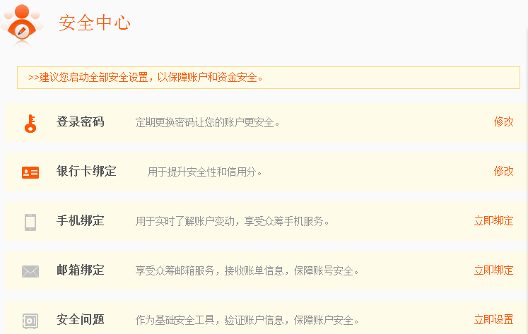

消息中心
对平台私信及平台信息的管理

发送消息
对平台中的用户进行发送私信：
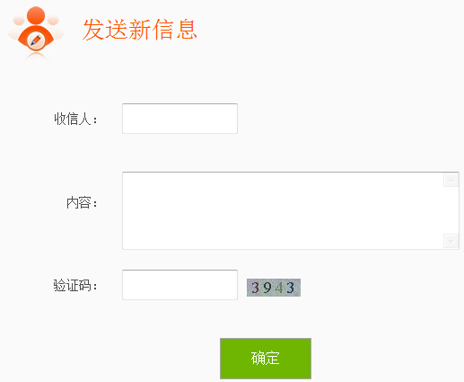

收件箱
对平台中收到的私信、约谈信、系统通知等的管理。
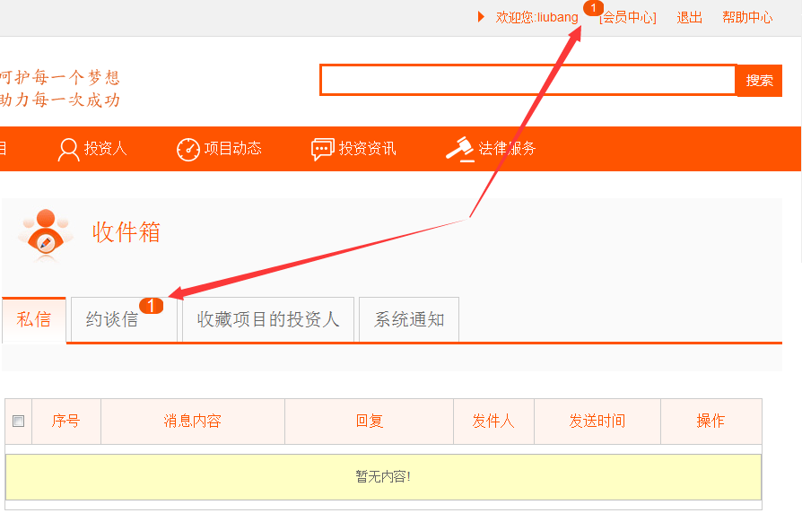

发件箱
对在平台中所有发出信息的管理。
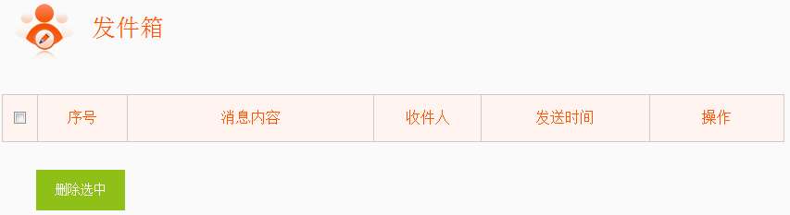

交易支付流程

账户角色
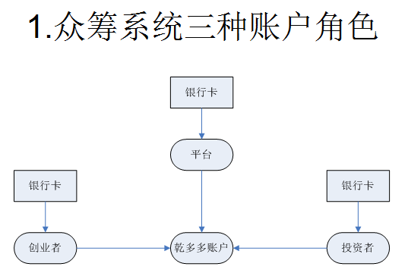

银行卡绑定
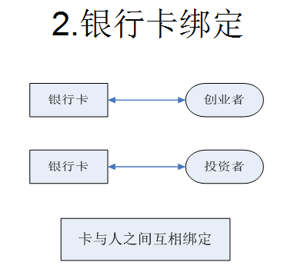

支付绑定
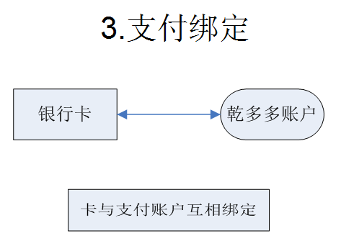

投资人充值
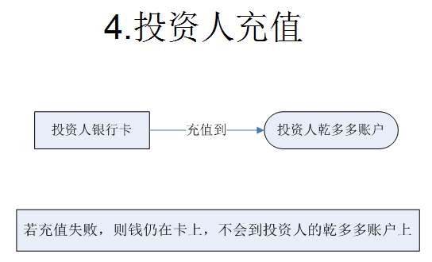

投资人付款
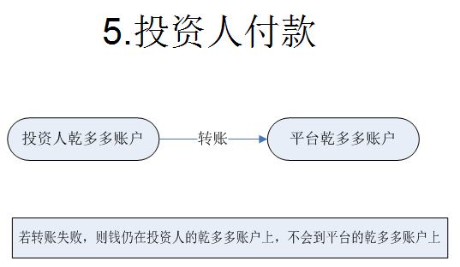

平台放款
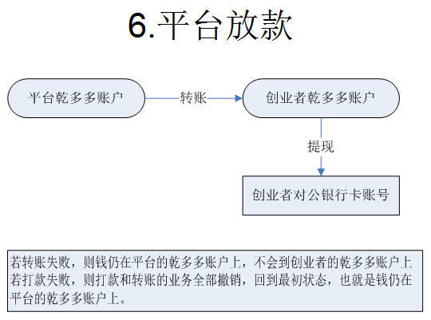

融资者提现
